НОВИНКА! Впервые на рынке РФ от российского производителя:
Хомут пластиковый силовой для соединения элементов круглой формы «Клип-Трек» («Clip-Track»)
Области применения:
• Автомобильная промышленность • Бытовая техника
• Оросительные системы (сад-огород) • Гидромассажные системы
• Сельскохозяйственная техника • Фармацевтическое производство
• Промышленность • Вендинговые автоматы
ХАРАКТЕРИСТИКИ
Хомут силовой пластиковый для соединения элементов круглой формы(Клип-Трек, Clip-Track) применяется для обеспечения надежного соединения и герметичности штуцеров, трубок, труб и других наконечников круглой формы со шлангами, патрубками и другими различными резиновыми (силиконовыми) изделиями.
Рисунок изделия Пример соединения Габариты изделия
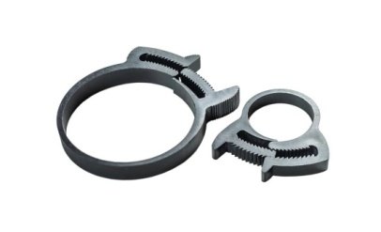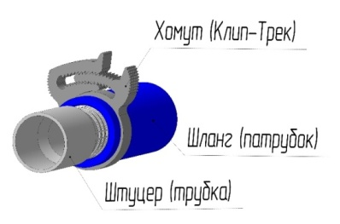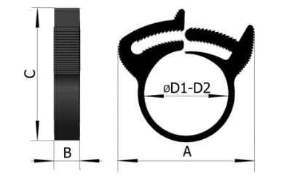
Показатель | Хомут Ø20-16 (D1-D2)
Глубина, мм (В) | 6-7-9 мм, в зависимости от выбранного диаметра.
Толщина стенки обхвата (мин) | 1,5-2 мм, в зависимости от выбранного диаметра.
Высота, мм (С) | 40 мм, размера Ø20-16 мм.
Ширина, мм (А) | 45 мм в разомкнутом положении, размера Ø20-16 мм.
Материал | Пластик
Вес изделия без упаковки, гр | 3
Количество изделий в упаковке (пакет), шт | 4/10
Размер транспортной упаковки,(короб) мм | 378х280х240 (Т-23)
Количество упаковок в транспортном коробе, шт | 200-600 (может меняться в зависимости от размера хомута)
Объем упаковки, куб.м | 0,025

ОПИСАНИЕ КОНСТРУКЦИИ
Конструктив зуб зацепного запорного устройства «Клип-Трек» обеспечивает прочность и надежность, обусловленную его уникальным двойным рядом зубьев в блокирующем замке. Двойной ряд зубьев позволяет создать наибольшую зажимную силу, чем у подобных изделий с однорядным устройством замка.
Дополнительные выступы-упоры, расположенные на верхних поверхностях частей запорного механизма, в виде скругленного с одного края треугольника, помогают разъединять хомут без использования специального дополнительного инструмента, и делают хомут универсальным и многоразовым для использования.
*При максимальном смыкании замка хомута, для его разъединения, возможно, понадобиться инструмент в виде отвертки, чтоб сместить центральный зубчатый шток по отношению к зубчатому пазу в сторону.

Материал:
• Полипропилен: максимальная долгосрочная температура воздействия60 ℃, пиковая температура 90 ℃.

Давление:
Качество уплотнения при сжатии хомутом «Клип-Трек» («Clip-Track») и измерении давления для плетеного армированного ПВХ шланга с фитингом, способно герметизировать максимально от 24 до 30 бар.

ПРЕИМУЩЕСТВА

Хомут Клип-Трек является достойной альтернативой металлическим хомутам для шлангов, так как многоразовый, быстросъёмный и нержавеющий, выдерживающий высокие температуры. Изделие удобно в монтаже, так как оно может устанавливаться и защелкиваться, разведя концы хомута в разные стороны.
Среди не многочисленных предложений, Хомут силовой пластиковый для соединения элементов круглой формы (Клип-Трек, Clip-Track) выгодно отличается:
- Двойным рядом зубьев позволяющих создать наибольшую зажимную силу, чем у подобных изделий с однорядным устройством замка.
- Многоразовостью использования. (до 100 раз и более, при правильном выборе зажимной силы)
- Возможностью разъёма без использования дополнительного инструмента. (при замыкании замка на половину)
- Устойчив к растрескиванию под воздействием напряжений.
- Устойчив к химикатам, солям и щелочам, краскам и растворителям.
- Маслобензостойкий.
- Не поддается коррозии.
- Температуростойкий.
- Морозостойкий.
- Электроиззоляционостойкий. (используется до 600 вольт и 400 Гц)
Страна производитель: Россия
Бренд: СТРАЙК
Сертификат: Товар не подлежит обязательной сертификации (имеется Добровольный сертификат качества с протоколом испытания изделий). Предоставление сертификата соответствия и декларации соответствия не требуется. Предоставление пожарного сертификата не требуется. Продукция не попадает под действие Технического Регламента Таможенного Союза.
Код ТН ВЭД (ЕАЭС): 3926909809
Код ОКПД2: 22.29.29.190
Срок годности: 5 лет (может быть больше или меньше в зависимости от выбранного материала и условий его эксплуатации)

Внимание: Изделие запатентовано!

УПАКОВКА

Хомут силовой пластиковый для соединения элементов круглой формы (Клип-Трек, Clip-Track) комплектуется по 4 и 10 штук в полиэтиленовый пакет 2000х100 мм толщиной 80 мкр.
Пакет, имеющий в верхней части евро подвес с отверстием, с вложенными внутрь хомутами закрывается термошвом толщиной в 2 мм, что обеспечивает надежное соединение 2-х слоев пакета и предотвращает его самопроизвольное открытие, а также не санкционированное вскрытие в торговом зале.
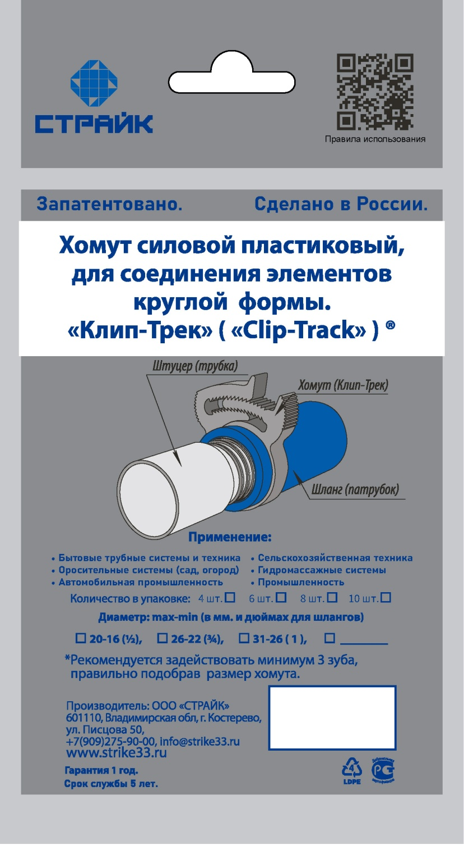
Картонные коробки укладываются в транспортный короб бурого картона (Т-23) размера 378х280х240 по 6 шт. в короб. На коробе наклеена этикетка с наименованием товара, артикулом, весом короба: нетто, брутто, штрих кодом на товар и адресом изготовителя товара. Транспортный короб укладывается на Евро поддоны размером 800х1200 по 8 шт. в ряду, количество коробок на поддоне 48 шт.

УСТАНОВКА

- извлеките Хомут из полиэтиленовой и картонной упаковки;
- наденьте хомут, продев его на шланг или патрубок который необходимо зафиксировать на штуцере.Данное изделие может устанавливаться на шланг или патрубок, предварительно разведя концы хомута в разные стороны руками;
- наденьте шланг или патрубок на штуцер или трубку подходящего для этого размера;
- установите Хомут, продвинув его по шлангу или патрубку, отступив от края минимум 5 мм;
- зафиксируйте хомут на шланге или патрубке, ориентируя предварительно запирающее устройство хомута так, чтоб было в дальнейшем, удобно его размыкать, и оно не мешало каким-то внешним факторам, нажав на его края, имеющие ребристую поверхность, пальцами рук до момента, когда усилия пальцев будет на пределе. Вы услышите щелчки запорного механизма, что характеризует его работу и обжатия Хомутом шланга или патрубка;
- возьмите переставные клещи, и произведите сжимание хомута, при помощи данного инструмента, до момента, когда увидите что шланг или патрубок обжат надежно, шток запорного механизма дальше не продвигается. Будьте осторожны! Дальнейшее бесконтрольное сжатие хомута может впоследствии привести к поломке запорного механизма;
- убедитесь в надежности крепления шланга или патрубка к штуцеру или трубе-трубке, путем прокручивания от руки шланга или патрубка, а также путем подачи давления жидкости в контур где производилось соединение; (при необходимости уплотнения попробуйте сжать хомут инструментом еще на 1 зуб);
- утилизируйте пластиковую и картонную упаковкув контейнер, предназначенный для сбора данного вида упаковки.

ДЕМОНТАЖ

- установите большой и указательный палец на дополнительные выступы-упоры, расположенные на верхних поверхностях частей запорного механизма, представленные в виде скругленного с одного края треугольника;
- надавите на упоры пальцами, смещая их, в противоположные друг от друга стороны, чтоб зубья штока запорного механизма, сместились в противоположную сторону от зубьев верхнего и нижнего ряда паза запорного механизма на ширину штока.
Произойдет размыкание запорного механизма, после чего хомут можно снять и использовать повторно на других подходящих под данный размер шлангов и патрубков.

*При максимальномсмыкании запорного механизма (замка) хомута, дляего разъединения, возможно, понадобиться инструмент в виде отвертки, чтоб сместить центральный зубчатый шток по отношению к зубчатому пазу в сторону.

